JOSEFINA WENDEL CARLSSON
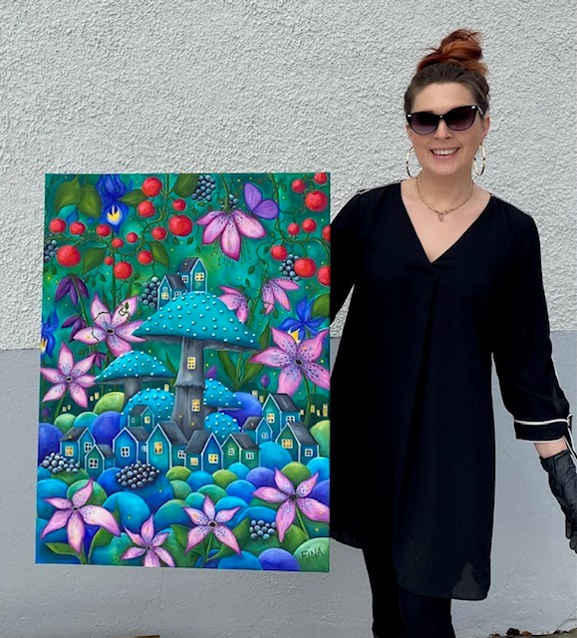
Autodidakt konstnär född 1979

Jag arbetar professionellt med konsten sedan flera år tillbaka och har min ateljé i Vallentuna, norr om Stockholm. Sedan 2004 har jag haft min firma FinaDesign.
Mitt formspråk har sin grund i lekfullhet och surrealism och jag hämtar min inspiration från naturen, men med ett rebelliskt sätt att se på den. Det finns också influenser ifrån musik och subkulturer och även en dragning åt det abstrakta.
Alla mina verk har starka egon. De är självständiga med styrka i sin individualitet. Men jag hoppas också att betraktaren ser ödmjukhet och ett sinne för humor.
Min konst finns representerad på både privata och statliga företag. Men också hos samlare i Sverige, Tyskland, Thailand, Saudi-Arabien, Egypten och USA och jag utför många beställningsarbeten.

Utställningar i urval:

aRt Castle, Kristianstad, 2021
Affordable Art Fair, Metropolitan Pavilion, New York 2017
Unbound Perspective, Agora Gallery, New York 2017
Galeria Aragon 232, Barcelona 2018
Arte Hos Art Fair, Barcelona 2017
Galeria Art Nou-milenni, Barcelona 2017
Galleri Stockholm, Stockholm 2018- pågående
Edsvik Konsthall, Sollentuna 2018
Konstkuben, Kulturhuset Vallentuna 2018
Täby Konstnärer och KRO tillsammans på Karby Gård konstcentrum i Täby. 2014

Akvarellsalongen, Väsby Konsthall 2009

Galleri Panorama Art, Stockholm 2008

Överby gård, Rotebro 2007-2008

Stockholms Konstsalong, Solna 2005

Separata utställningar i urval:

Galleri Eklund, Norrtälje 2018
AstraZeneca, Mölndal 2016

Place Nox, Stockholm 2016

Hägernäs Strands Galleri, Hägernäs 2015

Karby Gård Konstcenter, Täby 2013

Stenhamra Bibliotek, Stenhamra 2011

Repsenterad hos:
www.galleristockholm.se www.konstlobbyn.se

Medlem i Svenska Konstnärsförbundet och BUS

www.finadesign.se
Josefina Wendel Carlsson - FinaDesign Art

art_finadesign

Uppdrag:

Gestaltning av trädet Yggdrasil (väggmålning) från nordisk mytologi för en vikingautställning på
Ekerö Bibliotek
Målningen hänger idag på Birka Hovgården - Sveriges äldsta stad 2011

Väggdekoration på Sigtuna museum i samband utställningen: Från Ingegerd till Estelle – en prinsessutställning. 2013

